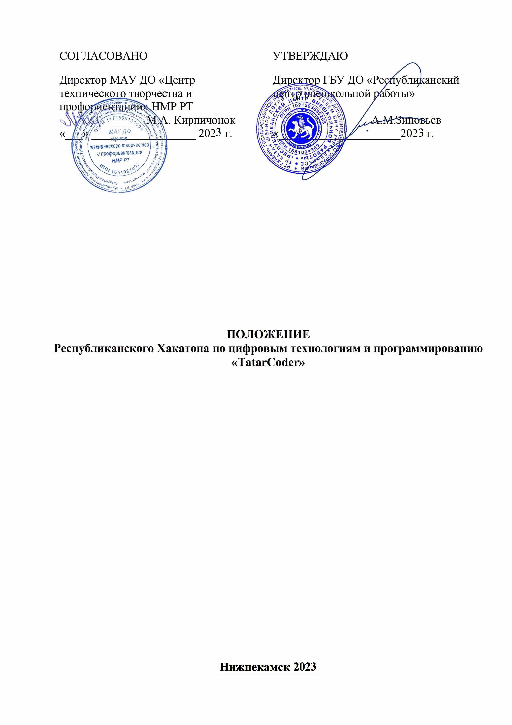

Утверждено приказом от «___»________2023г.

№_________________

1. Общие положения
1.1. Настоящее Положение определяет условия, порядок организации и проведения Республиканского Хакатона по цифровым технологиям и программированию «TatarCoder» (далее – Хакатон).
1.2. Организаторами Хакатона выступают:
- Государственное бюджетное учреждение дополнительного образования «Республиканский центр внешкольной работы» (далее - РЦВР);
- Муниципальное автономное учреждение дополнительного образования «Центр технического творчества и профориентации» (детский технопарк «Кванториум») Нижнекамского муниципального района (далее – Центр);
- Государственное автономное учреждение «Технопарк в сфере высоких технологий «ИТ-парк»;
- Муниципальное автономное учреждение «Информационный центр города Нижнекамска».
1.3. Цель Хакатона: стимулирование интереса детей к сфере информационных технологий, развития у детей навыков современного цифрового производства, навыков разработки мобильных и веб приложений и приобретения учащимися дополнительных профессиональных компетенций для реализации творческого потенциала и знаний в проектной деятельности по направлению IT технологии.
1.4. Задачи Хакатона:
- выявление талантливой молодежи;
- стимулирование интереса к функционированию, разработке и развитию современных информационных систем и технологий;
- развитие IT-компетенции и навыков программирования, в том числе с использованием технологий виртуальной и дополненной реальности, искусственного интеллекта и больших данных;
- формирования целостного представления о сферах применения и возможностях IT технологий;
- развитие навыков проектной работы.

    - Руководство Хакатоном
2.1. Общее руководство Хакатоном осуществляет Оргкомитет.
В состав Оргкомитета входят представители:
- ГБУ ДО «Республиканский центр внешкольной работы»;
- МАУ ДО «Центр технического творчества и профориентации» (детский технопарк «Кванториум») Нижнекамского муниципального района;
- ГАУ «Технопарк в сфере высоких технологий «ИТ-парк»;
- МАУ «Информационный центр города Нижнекамска».
2.2. Оргкомитет выполняет следующие функции:
- участвует в разработке концептуальных вопросов подготовки и проведения Хакатона;
- участвует в подборе экспертов, которые разрабатывают кейсы и критерии оценивания;
- утверждает программу проведения;
- согласовывает сценарии торжественных церемоний;
- обеспечивает подведение итогов всех мероприятий Хакатона;
- организует подбор и комплектование конкурсных площадок согласно требованиям конкурсной документации;
- осуществляет сбор заявок и регистрацию участников, взаимодействие с образовательными организациями.

Участники Хакатона
3.1. Участниками Хакатона могут быть обучающиеся 5-11 классов общеобразовательных организаций и организаций дополнительного образования Республики Татарстан, студенты 1 курса средних профессиональных организаций Республики Татарстан в возрасте до 18 лет.

4. Порядок и условия проведения Хакатона
4.1. Хакатон проводится с 20 марта 2023 года по 10 апреля 2023 года.
1 этап – прием заявок (с 20 марта по 3 апреля 2023 года);
2 этап – очный тур (14 апреля 2023 года) на базе МАУ ДО «Центр технического творчества и профориентации (Детский технопарк «Кванториум») Нижнекамского муниципального района (г. Нижнекамск, ул. Ахтубинская, д.4).
4.2. Хакатон проводится в двух возрастных категориях:
- младшая возрастная категория (5-7 класс);
- старшая возрастная категория (8-11 класс).
Возрастная категория команды определяется по возрасту самого старшего участника в составе команды.
4.3. Направления Хакатона:
- прикладное программирование,
- веб-программирование,
- мобильное программирование,
- программирование с использованием искусственного интеллекта и больших данных,
- создание приложений с технологией виртуальной и дополненной реальности.
4.4. На очном этапе Хакатона участникам будет выдан кейс для решения. Участники должны создать прототип (программный продукт, с ограниченным функционалом), который позволит максимально решить проблематику кейса. На разработку прототипа программного продукта выделяется не более 5 часов. Далее необходимо продемонстрировать его работоспособность и функциональные возможности. Время защиты прототипа и ответы на вопросы экспертной комиссии не более 5 минут.
4.5. Организатор предоставляет Командам: доступ к сети Интернет; точки для подключения электропитания; свободный доступ к местам общего пользования. При этом соблюдаются санитарные требования в рамках пандемии.
4.6. Необходимое оборудование, в том числе ноутбуки, с установленным программным обеспечением, системы виртуальной реальности и иное оборудование участники предоставляют самостоятельно.
4.7. Возможно предоставление компьютерной и иной техники организаторами, при предварительном согласовании. При создании приложений дополненной реальности с меточной технологией визуализации организатор предоставляет возможность распечатки необходимых графических изображений.
4.8. Хакатон предполагает командное участие. Состав команды 3 человека. Один участник может войти только в одну команду.
4.9. Замена участников во время соревнований не допускается.
4.10. Команды присутствуют на площадке при проведении инструктажа по технике безопасности и выполнении кейсов:
- на всех мероприятиях Хакатона ответственность за контроль и надлежащее поведение всех несовершеннолетних участников команды лежит на ее наставнике;
- наставник осуществляет административное руководство командой, представляет ее интересы перед организаторами Хакатона, несёт полную ответственность за жизнь и здоровье детей во время проведения Хакатона;
- наставник неукоснительно соблюдает требования по охране труда и технике безопасности, контролирует и обеспечивает их соблюдение несовершеннолетними участниками команды;
- наставник должен незамедлительно приостановить работы несовершеннолетних участников команды при выявлении неисправности оборудования, нарушений требований по охране труда и технике безопасности и любых иных факторов, угрожающих жизни и здоровью людей;
- наставник должен незамедлительно сообщить организатору о неисправности оборудования, нарушении требований по охране труда и любых иных факторах, угрожающих жизни и здоровью людей.
4.11. Участие в Республиканском Хакатоне по цифровым технологиям и программированию «TatarCoder» бесплатное.
4.12. Расходы, связанные с проездом до места проведения Хакатона и обратно, питанием участников, несет направляющая сторона.

5. Условия и прием заявок Хакатона
5.1. Для участия в Хакатоне в срок до 3 апреля 2023 года необходимо зарегистрироваться на сайте https://panorama.tatar/ во вкладке «Технические», мероприятие «Республиканский Хакатон по цифровым технологиям и программированию «TatarCoder»». Во вкладке «Подать заявку» необходимо заполнить все прикрепленные поля.
5.2. Кроме того, для участия в Хакатоне необходимо представить заявку (анкету участника) на электронный адрес: cttip-nk-konkyrs@yandex.ru с пометкой «Заявка на Хакатон «TatarCoder», а также предоставить пакет документов на каждого участника, включающий:
- копию свидетельства о рождении или паспорт участника;
- согласие, подписанное родителями (законными представителями), на участие обучающихся в Хакатоне (Приложение 1)
- согласие, подписанное наставником команды (Приложение 2).
5.3. Факт направления заявки (анкеты участника) подтверждает готовность участия региональных команд в Хакатоне.

6. Обязанности участников
6.1. Соблюдать технику безопасности, чистоту и порядок в месте проведения Хакатона.
6.2. В ходе выполнения конкурсных заданий запрещается подсказывать и пользоваться подсказками, выполнять задание вне соревновательного времени, общаться с Экспертами-наставниками, нарушать принципы честной борьбы.
6.3. Соблюдать общепринятые нормы поведения, вести себя уважительно по отношению к участникам мероприятия, обслуживающему персоналу, лицам, ответственным за поддержание общественного порядка и безопасности на площадке проведения мероприятия.
6.4. Бережно относиться к оборудованию.

7. Подведение итогов и награждение участников
7.1. Итоги Хакатона подводит экспертная комиссия, которая определяет команды победителей и призеров среди участников в каждой номинации, в каждой возрастной категории.
7.2. Итоговая оценка каждой команды формируется путем суммирования оценок всех членов экспертной комиссии по всем критериям. Результаты Хакатона пересмотру не подлежат.
7.3. По итогам Хакатона определяются победители и награждаются Дипломами I, II и III степени в каждой возрастной категории. Наставники, подготовившие команду, награждаются благодарственными письмами. Экспертная комиссия оставляет за собой право присуждать не все призовые места, а также определять дополнительные номинации.
7.4 Все участники получают именные сертификаты участников Хакатона.
7.5. Итоговый приказ Хакатона будет размещен на сайте https://edu.tatar.ru/aviastroit/page10755.htm/page5019237.htm
7.6. Контактные лица:
- по вопросам регистрации на сайте https://panorama.tatar/ – Макарова Алина Ринатовна, заведующая отделом научно-технического творчества ГБУ ДО «РЦВР», Зиадуллина Ляйсан Ридовна, методист отдела научно-технического творчества ГБУ ДО «РЦВР», тел. (843) 204 05 86 (доб.212);
- по Положению Конкурса – Киселева Марина Владимировна, заместитель директора по учебной работе МАУ ДО «ЦТТиП» (ДТ «Кванториум»), 8(950)9472945, cttip-nk-konkyrs@yandex.ru.

МАУ ДО «Центр технического творчества и профориентации (Детский технопарк «Кванториум») Нижнекамского муниципального района: г. Нижнекамск, ул. Ахтубинская, д.4, тел. 8(8555) 308-566.

Приложение 1

Директору муниципального автономного учреждения дополнительного образования «Центр технического творчества и профориентации» Нижнекамского муниципального района Республики Татарстан М.А.Кирпичонок

Согласие
на обработку персональных данных

Я,___________________________________________________________________________________ (фамилия, имя, отчество полностью),
проживающий по адресу: ______________________________________________________________________
____________________________________________________________________________________________, паспорт серии _______________ номер _______________, выданный _______________ (дата) органом ______________________________________, действуя свободно, своей волей и в своем интересе, настоящим даю согласие на обработку моих персональных данных в целях организации моего участия в целях подготовки проведения и участия в Республиканском хакатоне по цифровым технологиям и программированию «TatarCoder».
Я даю согласие на обработку следующих персональных данных: фамилия, имя, отчество, фотография, пол, возраст, год, месяц, дата рождения, место рождения, адрес субъекта персональных данных (а также его представителя (при наличии) и дата регистрации по указанному адресу, номер телефона домашнего и мобильного, адрес электронной почты, логин и первоначальный пароль доступа к личному кабинету в программах мониторинга, сбора и обработки данных информационных систем соревнований, номер основного документа, удостоверяющего личность, сведения о дате выдачи указанного документа и выдавшем его органе; номер документа, удостоверяющего право въезда на территорию Российской Федерации и выезда из Российской Федерации, сведения о дате выдачи указанного документа и выдавшем его органе; данные из страховых полисов обязательного (добровольного) медицинского страхования; сведения об образовании; данные документов об образовании; размер одежды, рост, вес; результаты моего участия в чемпионатах по профессиональному мастерству, конкурсах профессионального мастерства, олимпиадах и иных массовых мероприятиях, фото- и видеоматериалы.
Я даю согласие на следующий перечень действий с моими персональными данными: обработка моих персональных данных (п. 3 ст. 3 Федерального закона от 27.07.2006 № 152-ФЗ "О персональных данных"), то есть на любые действия (операции) или совокупность действий (операций), совершаемых с использованием средств автоматизации или без использования таких средств с персональными данными, включая сбор, запись, систематизацию, накопление, хранение, уточнение (обновление, изменение), извлечение, использование, передачу, включая распространение, предоставление, доступ, а также размещение его персональных данных в сети Интернет с доступом неограниченного круга лиц к его персональным данным; обезличивание, блокирование, удаление, уничтожение персональных данных.
Я проинформирован, что обработка персональных данных - любое действие (операция) или совокупность действий (операций), совершаемых с использованием средств автоматизации или без использования таких средств с персональными данными, включая сбор, запись, систематизацию, накопление, хранение, уточнение (обновление, изменение), извлечение, использование, передачу (распространение, предоставление, доступ), обезличивание, блокирование, удаление, уничтожение персональных данных. Я ознакомлен с положениями Федерального закона от 27.07.2006 № 152-ФЗ "О персональных данных". Данные положения мне понятны.
Данное согласие дается мною на срок до его полного отзыва в письменном виде в свободной форме, предусматривающей сведения о том, что отзыв согласия на обработку персональных данных исходит лично от меня или вышеуказанного несовершеннолетнего.

«___»______________20__г.
(дата заполнения)

________________________/_________________________________________/
(личная подпись) (Ф.И.О. полностью)

Приложение 2

Директору МАУ ДО «Центр технического творчества и профориентации» Нижнекамского муниципального района Республики Татарстан
М.А. Кирпичонок

Согласие
на обработку персональных данных

Я,____________________________________________________________________________________ (фамилия, имя, отчество полностью),
проживающий по адресу________________________________________________________________,
паспорт серии ________ номер _______________, выданный____________ (дата) органом ____________________________________________________________________________________________

являясь представителем несовершеннолетнего ___________________________________________________,
(фамилия, имя, отчество полностью)
проживающего по адресу: ____________________________________________________________________ на основании ст. 64 п.1 Семейного кодекса РФ.
Настоящим даю свое согласие на обработку персональных данных моего несовершеннолетнего ребенка/подопечного в целях подготовки проведения и участия в Республиканском хакатоне по цифровым технологиям и программированию «TatarCoder».
Я даю согласие на обработку следующих персональных данных: фамилия, имя, отчество, фотография, пол, возраст, год, месяц, дата рождения, место рождения, адрес субъекта персональных данных (а также его представителя (при наличии) и дата регистрации по указанному адресу, номер телефона домашнего и мобильного, адрес электронной почты, логин и первоначальный пароль доступа к личному кабинету в программах мониторинга, сбора и обработки данных информационных систем соревнований, номер основного документа, удостоверяющего личность, сведения о дате выдачи указанного документа и выдавшем его органе; номер документа, удостоверяющего право въезда на территорию Российской Федерации и выезда из Российской Федерации, сведения о дате выдачи указанного документа и выдавшем его органе; данные из страховых полисов обязательного (добровольного) медицинского страхования; сведения об образовании; данные документов об образовании; размер одежды, рост, вес; результаты участия моего несовершеннолетнего ребенка/подопечного в чемпионатах по профессиональному мастерству, конкурсах профессионального мастерства, олимпиадах и иных массовых мероприятиях, фото- и видеоматериалы с участием моего несовершеннолетнего ребенка/подопечного.
Я даю согласие на следующий перечень действий с персональными данными моего несовершеннолетнего ребенка/подопечного: обработка его персональных данных (п. 3 ст. 3 Федерального закона от 27.07.2006 № 152-ФЗ "О персональных данных"), то есть на любые действия (операции) или совокупность действий (операций), совершаемых с использованием средств автоматизации или без использования таких средств с персональными данными, включая сбор, запись, систематизацию, накопление, хранение, уточнение (обновление, изменение), извлечение, использование, передачу, включая распространение, предоставление, доступ, а также размещение его персональных данных в сети Интернет с доступом неограниченного круга лиц к его персональным данным; обезличивание, блокирование, удаление, уничтожение персональных данных.
Я проинформирован, что обработка персональных данных - любое действие (операция) или совокупность действий (операций), совершаемых с использованием средств автоматизации или без использования таких средств с персональными данными, включая сбор, запись, систематизацию, накопление, хранение, уточнение (обновление, изменение), извлечение, использование, передачу (распространение, предоставление, доступ), обезличивание, блокирование, удаление, уничтожение персональных данных. Я ознакомлен с положениями Федерального закона от 27.07.2006 № 152-ФЗ "О персональных данных". Данные положения мне понятны.
Данное согласие дается мною на срок до его полного отзыва в письменном виде в свободной форме, предусматривающей сведения о том, что отзыв согласия на обработку персональных данных исходит лично от меня или вышеуказанного несовершеннолетнего.
«___»______________20__г.
(дата заполнения)
________________________/_________________________________________/
(личная подпись) (Ф.И.О. полностью)

